NAMA : …………………………………………………… TINGKATAN: …………………..
NO. KAD PENGENALAN |  |  |  |  |  |  |  | - |  |  | -

ANGKA GILIRAN


SEKOLAH MENENGAH KEBANGSAAN DATUK BENDAHARA

UJIAN DIAGNOSTIK 3 SPM 1249/2
SEJARAH
Kertas 2
Tingkatan 5
Okt/Nov 2023
2 ½ jam Dua jam tiga puluh minit

JANGAN BUKA KERTAS SOALAN INI SEHINGGA DIBERITAHU
1. Kertas soalan ini mengandungi DUA bahagian. Bahagian A dan Bahagian B.
2. Jawab SEMUA soalan di Bahagian A dan tiga soalan daripada Bahagian B.
3. Markah yang diperuntukkan bagi setiap soalan atau ceraian soalan ditunjukkan dalam kurungan.

Untuk Kegunaan Pemeriksa
Nama pemeriksa:
Bahagian | Soalan | Markah penuh | Markah diperoleh
A | 1 | 10
A | 2 | 10
A | 3 | 10
A | 4 | 10
B | 5 | 20
B | 6 | 20
B | 7 | 20
B | 8 | 20
B | 9 | 20
Jumlah |  | 100

Kertas soalan ini mengandungi 20 halaman bercetak

Bahagian A
[ 40 markah ]
Jawab semua soalan

- Rajah berikut menunjukkan sistem perundangan yang dilaksanakan dalam kerajaan Kesultanan Melayu Melaka
Hukum Kanun Melaka
Undang-Undang Melaka
Undang-undang Laut Melaka

- Nyatakan dua perkara yang terkandung dalam Hukum Kanun Melaka.

- ………………………………………………………………………………………….
- ………………………………………………………………………………………….
[2 markah]
- Bagaimanakah Undang-Undang Laut Melaka berjaya mewujudkan kegemilangan kerajaan tersebut?
………………………………………………………………………………………………………………………………………………………………………………………………………………………………………………………………………………………………
………………………………………………………………………………………………
………………………………………………………………………………………………
[4 markah]
- Apakah kepentingan undang-undang ?
………………………………………………………………………………………………………………………………………………………………………………………………………………………………………………………………………………………………
………………………………………………………………………………………………
………………………………………………………………………………………………
………………………………………………………………………………………………
[4 markah]

2. Gambar menunjukkan peristiwa yang berlaku pada malam 31 Ogos 1957.

- Apakah peristiwa bersejarah berdasarkan gambar di bawah?
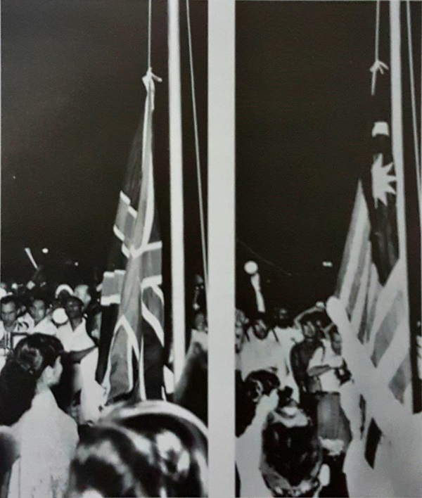
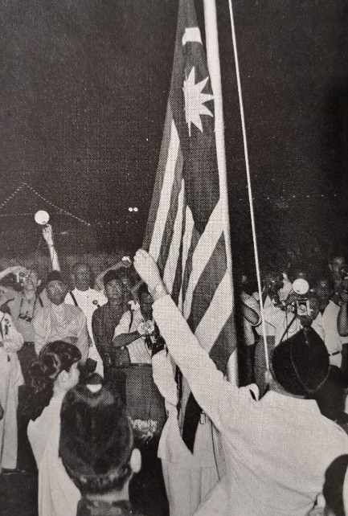
Gambar X | Gambar Y

- X : …………………………………………………………………………………
- Y : …………………………………………………………………………………
[2 markah]

- Bagaimanakah anda dapat menjiwai detik bersejarah berdasarkan gambar di (a) ?

………………………………………………………………………………………………………………………………………………………………………………………………………………………………………………………………………………………………………………………………………………………………………………………………………………………………………………………
………………………………………………………………………………………
[4 markah]

- Baca pernyataan berikut.

Walaupun terpaksa meredah hujan dan berjalan kaki selama satu setengah jam untuk menuju ke lokasi pengisytiharan, namun saya tetap berasa puas. Sebaik sahaja Tunku Abdul Rahman Putra melaungkan merdeka sebanyak tujuh kali perasaan sebak menguasai diri.
Itulah ungkapan veteran UMNO, Tan Sri Zaleha Ismail apabila diminta berkongsi pengalaman beliau ketika meraikan detik pemasyhuran kemerdekaan Persekutuan Tanah Melayu pada 31 Ogos 1957 di Stadium Merdeka.

Sumber : diubah suai daripada akhbar Utusan Malaysia, 3 September 2022

Apakah nilai yang boleh diambil daripada pernyataan di atas?

………………………………………………………………………………………………………………………………………………………………………………………………………………………………………………………………………………………………………………………………………………………………………………………………………………………………………………………
………………………………………………………………………………………………………………………………………………………………………………
[4 markah]

3 Baca petikan berikut.

Kedudukan Yang di-Pertuan Agong satu-satunya jawatan unik di dunia. Yang di-Pertuan Agong dipilih Majlis Raja-Raja dalam kalangan sembilan Raja Melayu bagi tempoh lima tahun, sekali gus tidak memegang jawatan itu seumur hidup seperti raja lain di dunia

Sumber: https://www.bharian.com.my

- Nyatakan maklumat yang terkandung dalam petikan tersebut.
………………………………………………………………………………………..………………………………………………………………………………………..………………………………………………………………………………………..
………………………………………………………………………………………..
[2 markah]

- Jelaskan peranan Yang di-Pertuan Agong dalam pemerintahan negara.
………………………………………………………………………………………..………………………………………………………………………………………..………………………………………………………………………………………..
………………………………………………………………………………………..
………………………………………………………………………………………..
………………………………………………………………………………………..
[4 markah]

- Poster berikut berkaitan hubungan antara raja dengan rakyat.
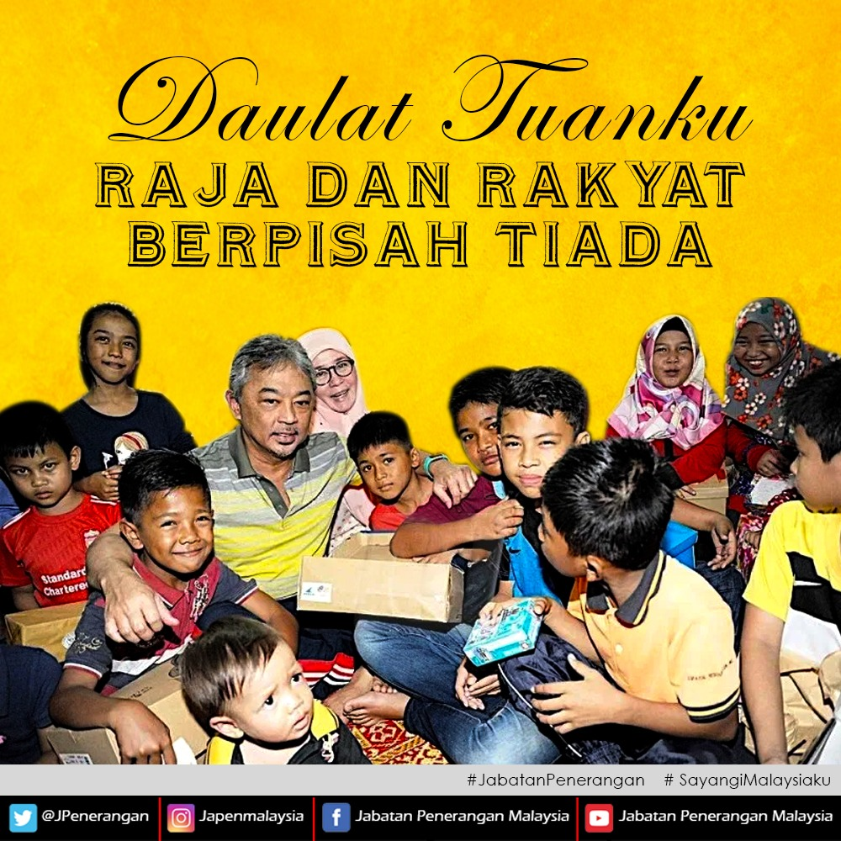

Terangkan mesej yang terkandung dalam poster berikut.
………………………………………………………………………………………..………………………………………………………………………………………..………………………………………………………………………………………..
………………………………………………………………………………………..
………………………………………………………………………………………..
………………………………………………………………………………………..
[4 markah]

4. Maklumat berikut berkaitan dasar ekonomi yang dilaksanakan di negara kita.
Dasar Pembangunan Nasional (DPN) dilancarkan oleh Tun Dr Mahathir Mohamad, Perdana Menteri Malaysia keempat pada 17 Jun 1991.

- Nyatakan matlamat Dasar Pembangunan Nasional (DPN)
………………………………………………………………………………………
………………………………………………………………………………………
………………………………………………………………………………………
[2 markah]
- Jelaskan strategi DPN dalam aspek:
- Ekonomi
………………………………………………………………………………………
………………………………………………………………………………………
………………………………………………………………………………………
[2 markah]
- Sosial
………………………………………………………………………………………………………………………………………………………………………………
………………………………………………………………………………………
[2 markah]
- Jelaskan peranan rakyat dalam pembangunan ekonomi negara.
………………………………………………………………………………………………………………………………………………………………………………………………………………………………………………………………………
………………………………………………………………………………………
……………………………………………………………………………………… ………………………………………………………………………………………
………………………………………………………………………………………
[4 markah]

Bahagian B
[ 60 markah ]
Jawab tiga soalan sahaja

- Penjajahan kuasa Barat pada abad ke-19 telah menggerakkan kemunculan semangat nasionalisme di Asia Tenggara.
- Jelaskan perkembangan nasionalisme di Thailand. [6 markah]

- Huraikan gerakan nasionalisme di Indonesia. [6 markah]

- Baca maklumat berikut.
Patriotisme adalah satu perkara yang amat penting kepada rakyat setiap negara. Perkataan ini bukan sekadar luahan perasaan tetapi menuntut kepada penghayatan oleh setiap warganegara.

Patriotisme juga bukan sekadar semangat, tetapi ia merupakan sesuatu yang agung melibatkan soal keyakinan, kesetiaan, kewarganegaraan, keberanian, kemerdekaan, jati diri dan kedaulatan.

Nasionalisme adalah gerakan mencipta masyarakat yang lebih terbuka untuk mendapatkan kebahagiaan perseorangan, bagi menjamin kemerdekaan warganegara dan membebaskan akal dan fikiran. Dengan kata lain, nasionalisme itu adalah satu semangat.

Oleh itu, kebudayaan seperti agama, bahasa dan lain-lain boleh menimbulkan semangat nasionalisme. Melalui elemen-elemen tersebut juga, nasionalisme mampu mewujudkan semangat yang dapat melahirkan satu identiti baharu bagi negara yang dijajah. Semangat nasionalisme juga dapat melahirkan perasaan bersatu padu antara rakyat yang dijajah.

Sumber : https://www.sinarharian.com.my/article/99031

Jelaskan maklumat yang terkandung dalam petikan tersebut dan kesannya kepada
negara jika diamalkan. [8 markah]

- (a) Jelaskan langkah penggubalan Perlembagaan Persekutuan Tanah Melayu yang
merdeka. [6 markah]

(b) Terangkan inti pati Perjanjian Persekutuan Tanah Melayu 1957. [6 markah]

(c) Baca petikan berikut.
Perlembagaan negara kita unik kerana ia terhasil melalui perjuangan orang Melayu menolak Malayan Union dan perjuangan kemerdekaan menghasilkan Perjanjian Kemerdekaan 1957. Melalui kontrak sosial, semua kaum diberikan jaminan hak timbal balas kepada kerelaan mereka melepaskan sebahagian daripada hak yang lain. Orang Melayu mendapat hak keistimewaan, jaminan kedudukan agama Islam, bahasa Melayu, tanah rizab Melayu dan hak-hak yang lain. Kaum lain mendapat jaminan hak mengamalkan adat resam, bahasa dan agama masing-masing. Di samping hak mereka yang terpenting iaitu hak kewarganegaraan untuk berkongsi hidup sebagai rakyat di bumi Malaya ini. Inilah amanah besar keharmonian negara yang tidak boleh diubah oleh kuasa majoriti 2/3 di Dewan Rakyat tanpa persetujuan Majlis Raja-raja Melayu.

Sumber:https://www.sinarharian.com.my

Jelaskan maklumat yang terkandung dalam petikan tersebut dan implikasi terhadap negara sekiranya perlembagaan negara tidak dipatuhi. [8 markah]

- Sejarah sistem Persekutuan di Malaysia bermula pada tahun 1896 hingga tahun 1963 dan diperkukuh melalui kerjasama serta penyelarasan Kerajaan Persekutuan dan Kerajaan Negeri.

- Jelaskan latar belakang sistem Persekutuan di negara kita. [6 markah]

- Jelaskan faktor yang mengukuhkan pelaksanaan sistem Persekutuan. [6 markah]

- Baca maklumat dalam petikan berikut.

PUTRAJAYA: Kerajaan Persekutuan menambah baik pemberian dan sokongan kepada kerajaan negeri menerusi Mesyuarat Majlis Kewangan Negara 2023. Antaranya ialah meningkatkan Pemberian Berdasarkan Tahap Pembangunan Ekonomi, Infrastruktur dan Kesejahteraan Hidup (Pemberian TAHAP) kepada RM400 juta.
Kementerian Kewangan akan menambah peruntukan sebanyak RM250 juta bagi penyelenggaraan berkala Jalan Persekutuan supaya sentiasa selamat dan selesa untuk kegunaan rakyat.
Bagi tujuan penambahbaikan ke atas pinjaman Kerajaan Persekutuan kepada kerajaan negeri, Kementerian Kewangan bersetuju mempertimbangkan dan meminda kaedah pengeluaran kepada secara bayaran kemajuan kerja melibatkan pinjaman baharu bagi projek-projek pembangunan di bawah Rolling Plan Rancangan Malaysia.
Pemberian-pemberian ini diharap dapat dimanfaatkan sepenuhnya kerajaan negeri bagi demi pembangunan negara lebih seimbang selaras dengan gagasan Malaysia Madani.

Sumber ubah suai: https://www.utusan.com.my

Huraikan maklumat yang terkandung dalam petikan tersebut dan kepentingan kerjasama antara Kerajaan Persekutuan dengan Kerajaan Negeri. [8 markah]

- Idea pembentukan Malaysia telah dikemukakan pada akhir abad ke-19 yang melibatkan pihak British dan penduduk tempatan.

- Jelaskan cadangan yang dikemukakan oleh penduduk tempatan ke arah pembentukan Malaysia.
[4 markah]
- Terangkan langkah-langkah pembentukan Malaysia.
[8 markah]
- Baca dan fahami maklumat dalam petikan berikut.

KUALA LUMPUR: Hari Malaysia yang disambut pada 16 September setiap tahun mempunyai signifikan yang sama dengan sambutan Hari Kebangsaan dan perlu dijiwai oleh seluruh rakyat tanpa mengira bangsa, agama dan ideologi politik

Temenggong Bidayuh Bahagian Kuching Datuk Austin Dimin berkata, “ia kerana sambutan berkenaan antara lain dapat memastikan perpaduan yang menjadi tunjang kekuatan negara dipelihara selain membangkitkan semangat patriotik dalam kalangan belia.”

“Sesungguhnya, segala kejayaan yang dicapai hari ini ditunjangi oleh usaha pengorbanan pejuang-pejuang kita yang terdahulu. Tidak kurang juga ada dikalangan rakyat yang mengimbau kembali bibit perjuangan dan pengorbanan dilalui oleh ahli keluarga atau mungkin nenek moyang dalam perjuangan mendapatkan kemerdekaan dan kesejahteraan negara seperti yang dikecapi hari ini.’’

“Mungkin bagi generasi baharu , perjuangan dan pengorbanan itu hanya didengar dan difahami daripada kisah diceritakan oleh ibu bapa atau datuk nenek selain menerusi buku teks sekolah, gambar, video, lokasi sejarah, serta mungkin artifak yang dapat diakses daripada pelbagai medium,” katanya.

Justeru, beliau berkata, “ aktiviti promosi dan hebahan Hari Malaysia perlu diteruskan dan dipupuk supaya generasi akan datang terus memahami susur galur sejarah negara yang penuh dengan perjuangan dan pengorbanan tokoh-tokoh terdahulu dalam usaha membina negara.”
Sumber: https://www.astroawani.com.

Huraikan maklumat yang terkandung dalam petikan tersebut dan usaha-usaha untuk menghargai perjuangan tokoh-tokoh negara. [8 markah]

- Kelantangan Malaysia menyuarakan ketidakadilan dalam ekonomi dan bertindak tegas bagi memastikan ekonomi negara tidak terjejas, wajar dijadikan pengajaran.

- Jelaskan peranan Malaysia dalam hubungan ekonomi antarabangsa berikut:

- Meluaskan Pasaran Ekonomi [3 markah]

- Kerjasama Pembangunan Ekonomi Segi Tiga [3 markah]

- Berdasarkan buku yang diberikan di bawah:

Buku tentang krisis kewangan Malaysia
Sumber: Mahathir Mohamad, 2000.The Malaysian Curency Crisis

Terangkan kesan krisis ekonomi yang melanda kebanyakan negara Asia termasuk negara kita. [6 markah]

( c) Teliti laporan berita di bawah.
KUALA LUMPUR: Ekonomi Malaysia mampu berdaya tahan dan menganjak pertumbuhan di sebalik cabaran pasaran global. Perdana Menteri, Datuk Seri Anwar Ibrahim, berkata kadar inflasi menurun daripada 2.8 peratus pada Mei 2023 kepada 2.4 peratus pada Jun 2023.
pengangguran juga berjaya mencatat kadar terendah pasca pandemik sebanyak 3.4 peratus pada Jun lalu berbanding 3.5 peratus bulan sebelumnya.
Langkah-langkah untuk menstruktur semula ekonomi Malaysia serta menjamin pembangunan inklusif untuk rakyat. Beliau berkata, aspek tumpuan termasuklah menambah baik proses untuk mengendalikan perniagaan, membawa pelaburan-pelaburan berkualiti untuk menjana pekerjaan bergaji lebih tinggi, memastikan tatakelola baik, dan memperkukuh perkhidmatan awam yang berkualiti serta prasarana yang lebih baik bagi mempertingkatkan mutu hidup rakyat.
Sumber : Laporan Bernama 18 ogos 2023

Huraikan mesej yang terkandung dalam berita tersebut dan cadangan mengatasi
masalah ekonomi semasa. [8 markah]

KERTAS PEPERIKSAAN TAMAT

RUANG JAWABAN BAHAGIAN B

………………………………………………………........................................................................
………………………………………………………........................................................................
………………………………………………………........................................................................
………………………………………………………........................................................................
………………………………………………………........................................................................
………………………………………………………........................................................................
………………………………………………………........................................................................
………………………………………………………........................................................................
………………………………………………………........................................................................
………………………………………………………........................................................................
………………………………………………………........................................................................
………………………………………………………..................................................................................................………………………………………………………..............................................
………………………………………………………........................................................................
………………………………………………………........................................................................
………………………………………………………........................................................................
………………………………………………………........................................................................
………………………………………………………........................................................................
………………………………………………………........................................................................
………………………………………………………........................................................................
………………………………………………………........................................................................
………………………………………………………........................................................................
………………………………………………………........................................................................
………………………………………………………........................................................................
………………………………………………………........................................................................
………………………………………………………........................................................................
………………………………………………………........................................................................
………………………………………………………........................................................................
………………………………………………………........................................................................
………………………………………………………........................................................................
RUANG JAWABAN BAHAGIAN B

………………………………………………………........................................................................
………………………………………………………........................................................................
………………………………………………………........................................................................
………………………………………………………........................................................................
………………………………………………………........................................................................
………………………………………………………........................................................................
………………………………………………………........................................................................
………………………………………………………........................................................................
………………………………………………………........................................................................
………………………………………………………........................................................................
………………………………………………………........................................................................
………………………………………………………..................................................................................................………………………………………………………..............................................
………………………………………………………........................................................................
………………………………………………………........................................................................
………………………………………………………........................................................................
………………………………………………………........................................................................
………………………………………………………........................................................................
………………………………………………………........................................................................
………………………………………………………........................................................................
………………………………………………………........................................................................
………………………………………………………........................................................................
………………………………………………………........................................................................
………………………………………………………........................................................................
………………………………………………………........................................................................
………………………………………………………........................................................................
………………………………………………………........................................................................
………………………………………………………........................................................................
………………………………………………………........................................................................
………………………………………………………........................................................................
RUANG JAWABAN BAHAGIAN B

………………………………………………………........................................................................
………………………………………………………........................................................................
………………………………………………………........................................................................
………………………………………………………........................................................................
………………………………………………………........................................................................
………………………………………………………........................................................................
………………………………………………………........................................................................
………………………………………………………........................................................................
………………………………………………………........................................................................
………………………………………………………........................................................................
………………………………………………………........................................................................
………………………………………………………..................................................................................................………………………………………………………..............................................
………………………………………………………........................................................................
………………………………………………………........................................................................
………………………………………………………........................................................................
………………………………………………………........................................................................
………………………………………………………........................................................................
………………………………………………………........................................................................
………………………………………………………........................................................................
………………………………………………………........................................................................
………………………………………………………........................................................................
………………………………………………………........................................................................
………………………………………………………........................................................................
………………………………………………………........................................................................
………………………………………………………........................................................................
………………………………………………………........................................................................
………………………………………………………........................................................................
………………………………………………………........................................................................
………………………………………………………........................................................................
RUANG JAWABAN BAHAGIAN B

………………………………………………………........................................................................
………………………………………………………........................................................................
………………………………………………………........................................................................
………………………………………………………........................................................................
………………………………………………………........................................................................
………………………………………………………........................................................................
………………………………………………………........................................................................
………………………………………………………........................................................................
………………………………………………………........................................................................
………………………………………………………........................................................................
………………………………………………………........................................................................
………………………………………………………..................................................................................................………………………………………………………..............................................
………………………………………………………........................................................................
………………………………………………………........................................................................
………………………………………………………........................................................................
………………………………………………………........................................................................
………………………………………………………........................................................................
………………………………………………………........................................................................
………………………………………………………........................................................................
………………………………………………………........................................................................
………………………………………………………........................................................................
………………………………………………………........................................................................
………………………………………………………........................................................................
………………………………………………………........................................................................
………………………………………………………........................................................................
………………………………………………………........................................................................
………………………………………………………........................................................................
………………………………………………………........................................................................
………………………………………………………........................................................................
RUANG JAWABAN BAHAGIAN B

………………………………………………………........................................................................
………………………………………………………........................................................................
………………………………………………………........................................................................
………………………………………………………........................................................................
………………………………………………………........................................................................
………………………………………………………........................................................................
………………………………………………………........................................................................
………………………………………………………........................................................................
………………………………………………………........................................................................
………………………………………………………........................................................................
………………………………………………………........................................................................
………………………………………………………..................................................................................................………………………………………………………..............................................
………………………………………………………........................................................................
………………………………………………………........................................................................
………………………………………………………........................................................................
………………………………………………………........................................................................
………………………………………………………........................................................................
………………………………………………………........................................................................
………………………………………………………........................................................................
………………………………………………………........................................................................
………………………………………………………........................................................................
………………………………………………………........................................................................
………………………………………………………........................................................................
………………………………………………………........................................................................
………………………………………………………........................................................................
………………………………………………………........................................................................
………………………………………………………........................................................................
………………………………………………………........................................................................
………………………………………………………........................................................................
RUANG JAWABAN BAHAGIAN B

………………………………………………………........................................................................
………………………………………………………........................................................................
………………………………………………………........................................................................
………………………………………………………........................................................................
………………………………………………………........................................................................
………………………………………………………........................................................................
………………………………………………………........................................................................
………………………………………………………........................................................................
………………………………………………………........................................................................
………………………………………………………........................................................................
………………………………………………………........................................................................
………………………………………………………..................................................................................................………………………………………………………..............................................
………………………………………………………........................................................................
………………………………………………………........................................................................
………………………………………………………........................................................................
………………………………………………………........................................................................
………………………………………………………........................................................................
………………………………………………………........................................................................
………………………………………………………........................................................................
………………………………………………………........................................................................
………………………………………………………........................................................................
………………………………………………………........................................................................
………………………………………………………........................................................................
………………………………………………………........................................................................
………………………………………………………........................................................................
………………………………………………………........................................................................
………………………………………………………........................................................................
………………………………………………………........................................................................
………………………………………………………........................................................................
RUANG JAWABAN BAHAGIAN B

………………………………………………………........................................................................
………………………………………………………........................................................................
………………………………………………………........................................................................
………………………………………………………........................................................................
………………………………………………………........................................................................
………………………………………………………........................................................................
………………………………………………………........................................................................
………………………………………………………........................................................................
………………………………………………………........................................................................
………………………………………………………........................................................................
………………………………………………………........................................................................
………………………………………………………..................................................................................................………………………………………………………..............................................
………………………………………………………........................................................................
………………………………………………………........................................................................
………………………………………………………........................................................................
………………………………………………………........................................................................
………………………………………………………........................................................................
………………………………………………………........................................................................
………………………………………………………........................................................................
………………………………………………………........................................................................
………………………………………………………........................................................................
………………………………………………………........................................................................
………………………………………………………........................................................................
………………………………………………………........................................................................
………………………………………………………........................................................................
………………………………………………………........................................................................
………………………………………………………........................................................................
………………………………………………………........................................................................
………………………………………………………........................................................................

